INDICAÇÃO Nº 3765/2014

Sugere ao Poder Executivo Municipal operação “tapa-buracos” na Rua Vitória Giubina Scomparim, próximo aos números 48, 56, 58 no bairro Parque Planalto.

Excelentíssimo Senhor Prefeito Municipal,

Nos termos do Art. 108 do Regimento Interno desta Casa de Leis, dirijo-me a Vossa Excelência para sugerir que, por intermédio do Setor competente, seja executada operação “tapa-buracos” na Rua Vitória Giubina Scomparim, próximo aos números 48, 56, 58 no bairro Parque Planalto.

**Justificativa:**

Conforme visita realizada, este vereador pôde constatar o estado de degradação da malha asfáltica da referida via pública, fato este que prejudica as condições de tráfego e potencializa a ocorrência de acidentes, bem como o surgimento de avarias nos veículos automotores que por esta via diariamente trafegam.

Plenário “Dr. Tancredo Neves”, em 02 de dezembro de 2.014.

**Ademir da Silva**

- vereador-

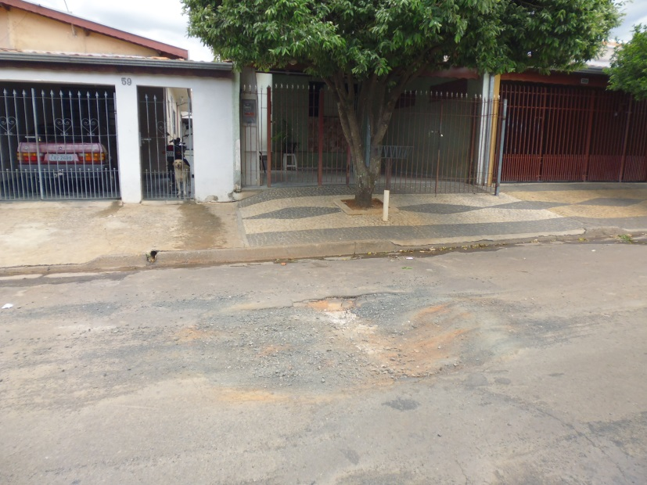

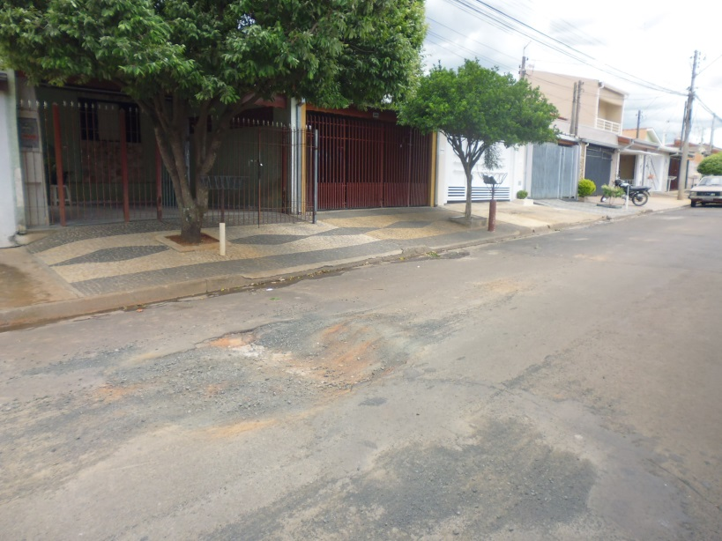

“Tapa-buracos” na Rua Vitória Giubina Scomparim, próximo aos números 48, 56, 58 no bairro Parque Planalto.

**Ademir da Silva**

- vereador-